關貿網路第63期電子報

關貿網路公司與海運承攬公會攜手推動通關資訊整合
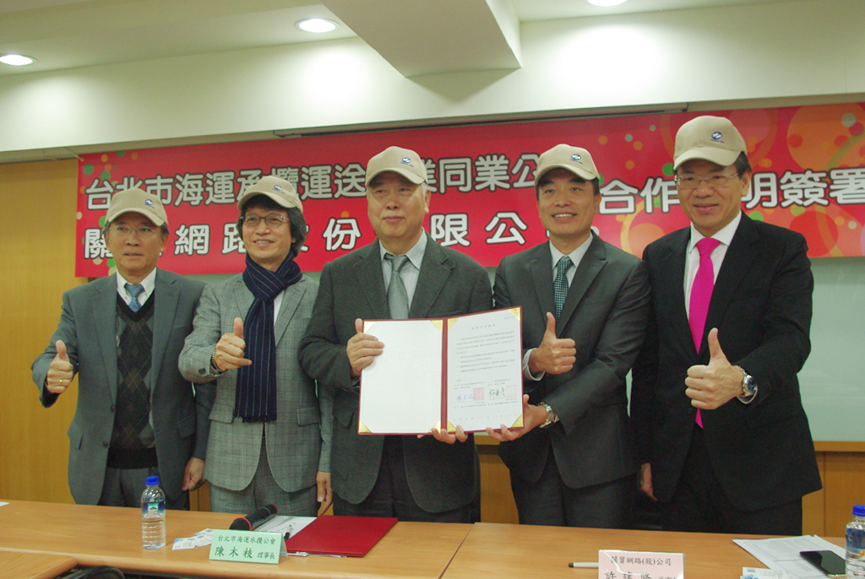
海攬公會與關貿網路簽署合作聲明，左(3)為海攬公會陳木枝理事長，右(2)為關貿網路許建隆董事長。
關貿網路公司及海運承攬公會於12月15日發佈合作聲明，由公會理事長陳木枝及關貿董事長許建隆代表簽署合作聲明，未來雙方將攜手促進海運承攬業者報關連線服務優化，以提供海運業界一條龍的資訊整合便利服務。
海運承攬公會現有會員已突破七百多家，近年除與航港物流相關產官學合作有成，亦積極尋求產業再造及物流創新的機會，希望能夠提升海運承攬業的整體競爭力。而關貿網路公司的前身則為「財政部貨物通關自動化規劃推行小組」，多年來持續經營我國進出口通關自動化系統，累積關務方面超過二十年的經驗，對於資料傳輸加值和轉換、資安保護、以及跨國連線的部份，技術發展已相當成熟，在通關作業流程當中扮演著重要的角色。許建隆董事長進一步表示，關貿致力於海空運通關資訊整合服務多年，未來可協助海攬業者與進出口商、運輸業者、物流業者B2B資訊加值服務，進出口貿易資料交換運用，達成一條龍通關目標；除此之外，透過關貿網路公司之AFR(日本海運艙單預報)、AMS(美國海關艙單預報)等跨國資料傳輸服務，希望可以滿足業者提高轉運效率、減少人工作業和降低傳輸成本的需求。
關貿網路公司與海攬公會，各自深耕業界多年，透過本次合作期待能夠發揮彼此優勢，也讓雙方訊息的交流促成資訊平台的軟硬體規劃更加導向實務面發展，相信將有助於推動我國海運通關便捷的環境，與全球供應鏈接軌，共創多贏局面。
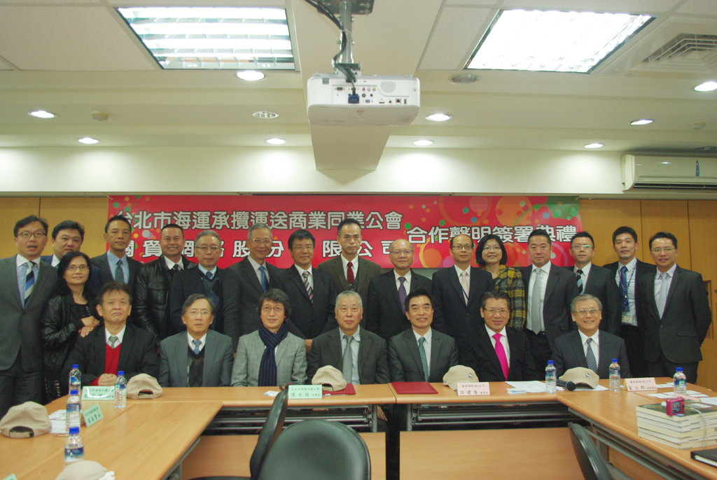
海攬公會陳木枝理事長(前排左4)及所有與會理監事，以及關貿網路許建隆董事長(前排右3)及與會主管。

配合政府南向政策，關貿網路簽訂台菲、台馬跨境合作協議
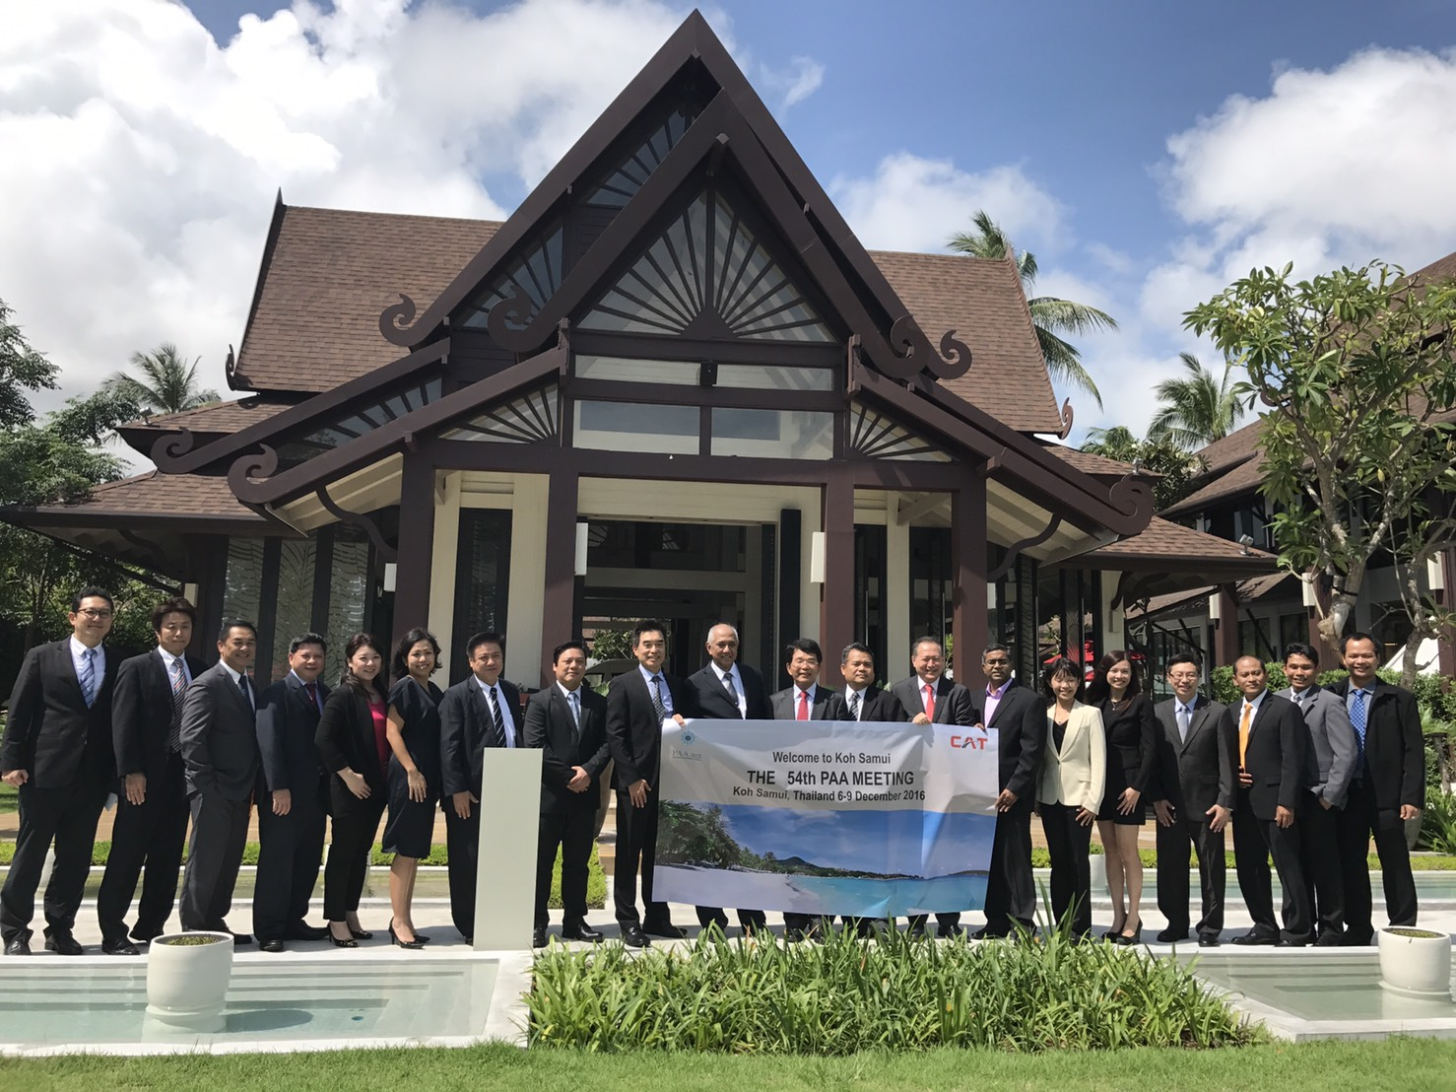
第54屆亞太電子商務聯盟於12/8、12/9於泰國舉行，圖中為所有會員國代表及與會來賓。
由泰國CAT(CAT Telecom Public Company Limited)主辦的第54屆亞太電子商務聯盟(Pan Asian e-Commerce Alliance, PAA)指導委員會於2016年12月8、9日在泰國舉行。本次會議共有包含台灣的關貿網路公司在內，計有泰國、中國、新加坡、馬來西亞、菲律賓、韓國、日本、澳門、香港及印尼等共計11個會員國派代表與會，本屆會議主題重點在交流各國跨境無紙化貿易發展，並探討亞太電子商務聯盟最新議題。
本屆會議主辦國泰國CAT執行副總裁Somyot Tanapirunthorn先生，感謝所有PAA成員對貿易便捷化的努力與貢獻，並分享泰國CAT在電子商務方面從數據文件交換到電子支付服務的發展。更指出面對資訊科技的進步，所有PAA會員國都必須加強應對所面臨的挑戰以及挖掘市場潛力。另，PAA主席Francis Lopez先生在大會致辭中提到，PAA聯盟在國際市場的地位能日趨重要，全歸功於成員國們在各自經濟結構下的努力及其廣大專業知識。呼應本屆會議重點在跨境無紙化貿易新策略，Francis Lopez先生並表示，PAA聯盟在促進全球無紙化貿易的價值與影響力已普遍獲得國際間各貿易社群的敬重。透過PAA聯盟合作，會員國們不僅可以互相分享各自在無紙化貿易的經驗，也能藉由彼此間在跨境貿易上的合作拓展業務。
本屆議程順利後，PAA會員國討論出新的方針，期望藉由彼此間商務往來以及對接合作累積更多的經驗，發展一個提供貿易、運籌以及金融資訊交換的平台，以維持在全球無紙化貿易的龍頭地位以及掌握市場商機。特別是由PAA會員國所合力完成的B2B電子市集服務「PAE亞太商貿市集」歷經數年發展已趨於穩定，其食物與飲品貿易的專區被視為是支持農產品供應鏈、中小型企業發展及食品安全的重點領域。
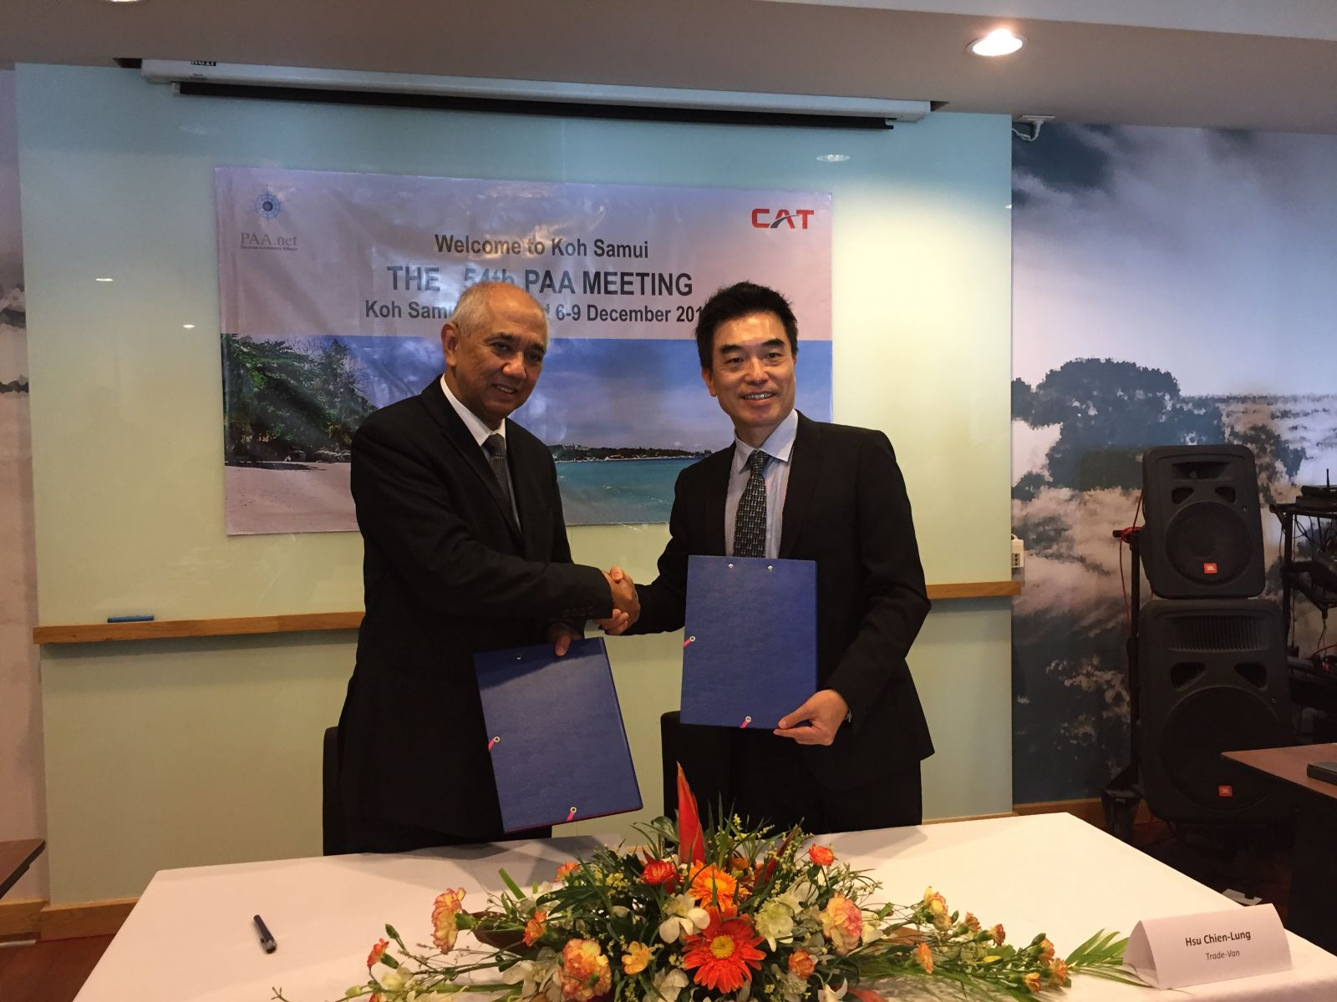
台灣關貿網路許建隆董事長(右)與菲律賓InterCommerce董事長Francis Lopez先生(左)簽訂戰略合作協議。

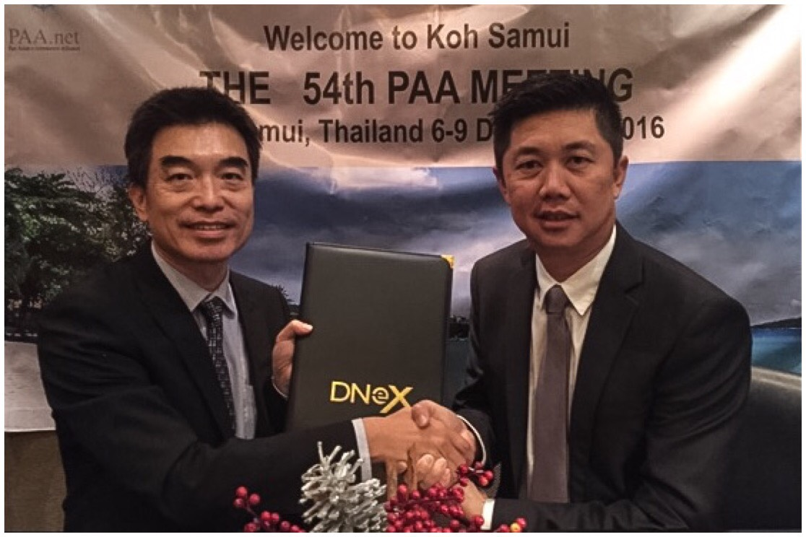
台灣關貿網路董事長許建隆(左)與馬來西亞DagangNet執行董事Patrick Wong(右)簽訂戰略合作協議。
關貿網路公司作為台灣通關暨貿易單一窗口，也是PAA聯盟創始會員國之一，持續積極參與PAA聯盟各項活動，扮演跨境貿易電子商務合作重要推手。目前馬來西亞及菲律賓為台灣重要的東協貿易夥伴，去年在東協十國中與台灣貿易量分別佔居第二及第三位，對台灣整體進出口貿易及經濟有重要影響力，而二國所屬通關貿易單一窗口亦為PAA聯盟會員國。在亞太電子商務聯盟之架構下，關貿網路公司已積極配合政府南向政策，與東協各國拓展多項雙邊合作。藉著本次會議，9日關貿網路公司許建隆董事長分別與菲律賓通關網路公司InterCommerce及馬來西亞通關網路公司DagangNet，也在泰國簽訂兩項重要的雙邊合作協議，共同為推動跨國資料交換及促進中小企業融資平台之合作努力。
本屆會議於12月9日圓滿落幕後，第55屆PAA亞太電子商務聯盟指導委員會將由台灣代表關貿網路公司主辦，預定於2017年5月10、11日移師台北舉行。屆時第55屆指導委員大會，PAA聯盟已規劃針對與各國政府公開及非公開的夥伴關係改善等議題進行具體討論。
關於亞太電子商務聯盟
亞太電子商務聯盟，主要以推展安全可靠之IT基礎建設與推廣高效能之全球運籌服務為主。 亞太電子商務聯盟成立於2000年，目前已有11個會員，除代表台灣的關貿網路公司TradeVan外分別是: 泰國CAT，中國CIECC，新加坡CrimsonLogic，馬來西亞Dagang Net，菲律賓InterCommerce，韓國KTNET，日本NACCS，澳門TEDMEV，香港Tradelink，印尼PT EDI-I。各會員合計之企業客戶約有340,000家，幾乎含括亞洲市場之所有貿易商。 如欲取得更多亞太電子商務聯盟資訊，請至www.paa.net。

關貿網路「食安即時通」申報系統成為您食安資料管理的好幫手
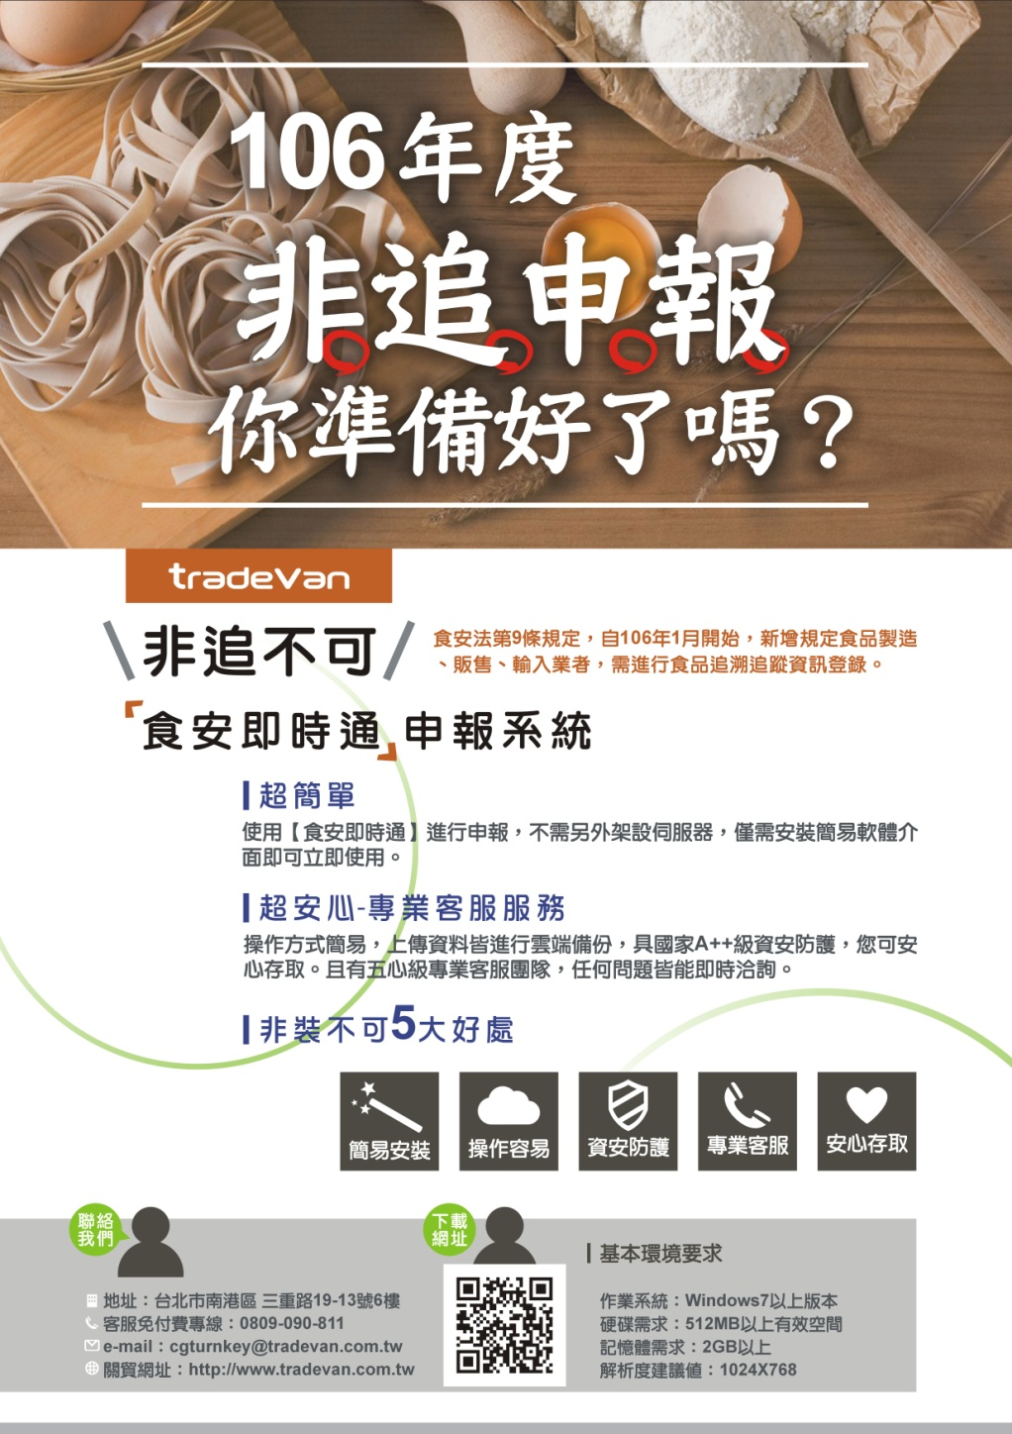
近年來台灣爆發一連串食品安全事件，包含食用油驗出銅葉綠素、點心類食品發現添加毒澱粉等，嚴重影響國人日常飲食安全，因應層出不窮的食安事件，衛生福利部食品藥物管理署(以下簡稱食藥署)從食品源頭加強管理，關貿網路(以下簡稱本公司)受食藥署委託建置「食品追溯追蹤管理資訊系統」(非追不可)，凡符合食藥署公告的19大類食品業者皆需利用此系統申報上下游業者及原物料等資訊。
鑒於衛福部食品追溯追蹤法規定，明(106)年1月起資本額3,000萬元以下之中小型食品業者(包含: 食用油脂、肉品加工食品、乳品加工食品、水產品食品、餐盒食品、嬰兒及較大嬰兒配方食品、市售包裝乳粉及調製乳粉等業者)須強制電子申報追蹤追溯管理系統，為協助這些業者可向多個政府機關申報之作業，本公司發展「食安即時通」申報系統協助業者進行資料建檔及管理並與食藥署非追不可進行資料轉接申報，業者僅需利用此系統就可以向不同的主管機關進行申報，簡單又便利。
使用此系統進行申報的業者不必架設主機，僅需安裝簡易的軟體介面，且操作方式簡單，上傳的資料皆可進行雲端備份且有完善的資安防護，業者可安心存取，另為鼓勵中小型食品業者盡快完成申報作業，現階段提供免費使用，本公司還設有專業的客服團隊服務，若使用安裝上有任何問題都可向我們洽詢。
本公司善盡企業社會責任，配合政府重視全民食安問題的相關政策，協助食藥署建置食品業者登錄系統，讓食品相關資訊透明化，以預防代替治療，為國人每日的飲食安全做最強的把關，讓大家可以食在安心。

本公司客戶服務專線: 0809-090-811

區塊鏈應用領域 關貿網路積極搶進
區塊鏈經濟火紅盛行，全球各界無不積極研究、發展商機，關貿網路股份有限公司在許建隆董事長帶領下，積極接軌全球趨勢、搶進區塊鏈領域。特聘請國內區塊鏈領域專家，德明財經科技大學資管系黃志泰主任及盧瑞山教授為本公司區塊鏈發展顧問，期望藉重兩位顧問在區塊鏈領域的專業，引導本公司在發展區塊鏈技術及商業應用面創新商機。
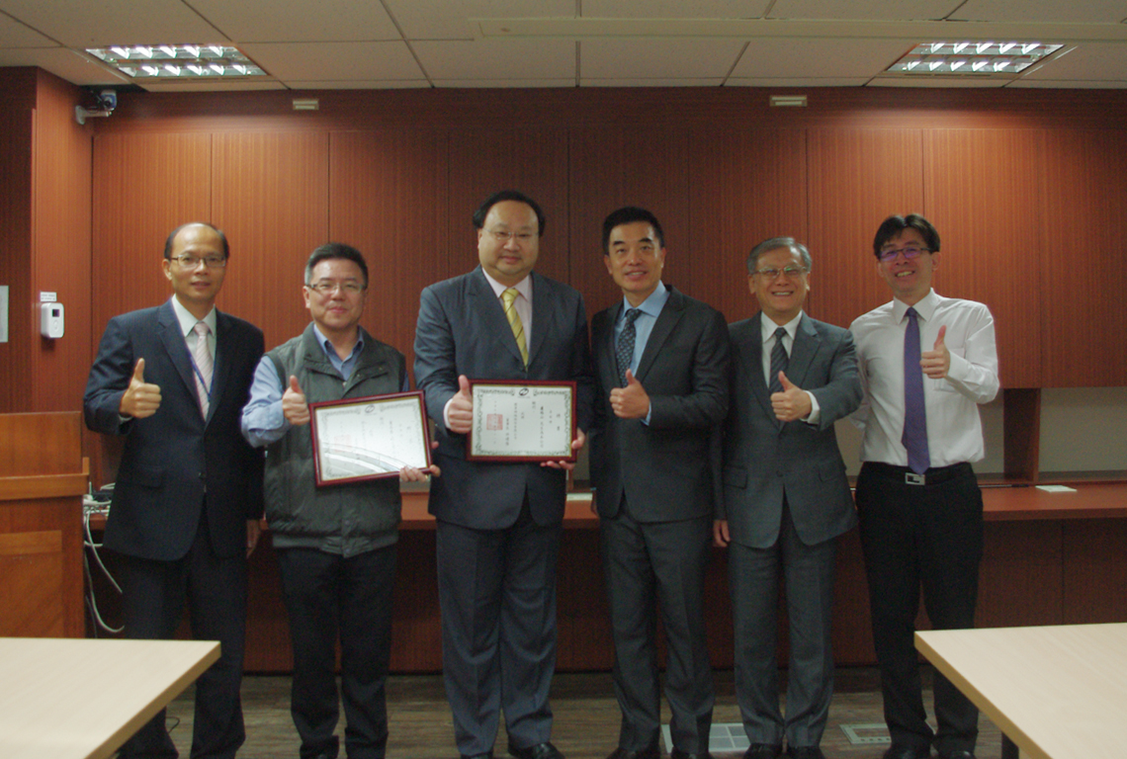
本公司聘請德明財經科技大學資管系的黃志泰主任及盧瑞山教授為區塊鏈發展顧問，右3為本公司許董事長，左3為盧顧問，左2為黃顧問。
11/23(三) 德明財經科技大學資管系的黃志泰主任及盧瑞山教授蒞臨關貿網路公司，當日與許建隆董事長、魏垚德總經理等與會主管暢談全球區塊鏈發展現況，並對本公司未來在區塊鏈發展方向給予具體建議。盧瑞山顧問表示目前全球在區塊鏈的發展仍然處於混沌狀態，雖有多國政府部門及民間企業競相投入，但方向仍不明確，雖無非常成功的案例可參考，但也是卡位最佳時機。目前首要任務，應是配合全球發展趨勢大膽構想新應用模式、從實務中學習；黃志泰顧問則表示，目前台灣發展區塊鏈最欠缺的是大數據及區塊鏈二種專業人才，關貿網路公司身為國內資訊服務業領導品牌，當可善用本身既有利基，藉厚實的大型資料庫加值經驗投入區塊鏈應用領域。在導入區塊鏈新技術方面，可與德明財經科大進行產學合作，積極培養種子教師與青年人才，讓學生在畢業專題階段就能及早投入研究，學生能發揮其技術專長，於畢業後直接投入企業；或是由教授帶領團隊參與個案輔導。企業能透過產學合作引進最新技術，也落實企業社會責任，協助學界培育具實戰能力的畢業生。
當天許建隆董事長也分享自身投資新創公司經驗為例，表示在全球區塊鏈發展上，關貿網路公司一定要站在趨勢的前端；企業若無法領導趨勢，亦要秉持多元想法與創意，關注並導入新技術，保持自身優勢。例如當前政府非常重視國人食安問題，本公司已投入配合食藥署建置食品業者登錄平台建立食品履歷等專案，後續亦可將區塊鏈技術運用至相關加值服務。黃志泰主任及盧瑞山教授並表示，目前台灣已有適合投入區塊鏈經濟的議題，如OBD裝置運用在UBI車險及銀行業資訊安全等亦值得追蹤觀察。
藉由本次交流，雙方已構思出未來關貿網路公司發展區塊鏈技術及商業應用的方針，並擬啟動產學合作協議簽署，及早導入最新區塊鏈技術。許建隆董事長也責成研發單位即刻成立區塊鏈專案工作小組，持續與兩位顧問密切連繫，具體擬定發展目標與執行步驟，期許關貿網路公司能在台灣區塊鏈應用領域成為領頭羊的角色。

關貿與IBM共同勾勒資訊的未來發展
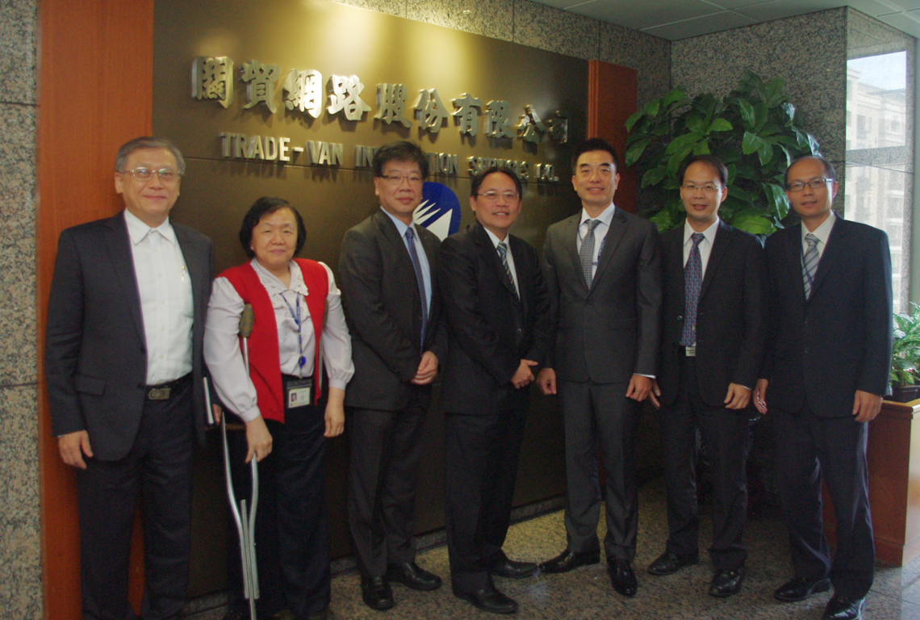
右三為本公司許建隆董事長，左一為魏垚德總經理，左四為台灣IBM王惠慶總經理。
關貿網路(以下簡稱本公司)許建隆董事長於10/21(五)受台灣IBM邀請參與IBM在台成立一甲子慶祝大會，席間IBM王惠慶總經裡全程陪同許董事長，並向許董事長介紹IBM在顧客體驗、數位革命、強化設計軟實力及智慧創造新商業的模式，許董事長邀請王總經理能至本公司一起來探討台灣產業面對下一波數位升級的策略與方針，共同勾勒資訊的未來發展。
於11/16(三)王總經理帶領徐文暉副總經理及莊有奇經理蒞臨本公司，拜會許董事長、魏垚德總經理等主管進行商務合作洽談，會議一開始，王總經理先就IBM現在與未來技術發展計畫作介紹，IBM計畫以Watson系統來改善全球醫療環境，利用其認知運算的能力，來幫助醫師快速學習眾多的醫療知識與經驗，特別是針對腫瘤的領域，在中國大陸、印度及泰國等國家醫事系統已經有相當的進展。在區塊鏈運用方面，2015年聯合國氣候峰會通過的「巴黎協議」在今年11月4日正式生效，「巴黎協議」計劃以跨國碳排放量的管制機制來達到全球減碳的目的，IBM利用區塊鏈，讓碳排放超標的國家向未超標的國家購買額度，以達到整體排放量的控管。另外IBM今年與美國通用汽車合作，將GPS device導入車輛內，以裝置來蒐集、研究車輛行駛資訊，分析駕駛人駕駛行為，建立車聯網運用，讓保險公司更加精準計算駕駛人的保費。
許董事長也就本公司長年服務累積的能量與經驗提出幾項合作可能，希望未來雙方共同蒐集、研究、分析與應用，並與王總經理取得共識: 第一項為就關貿網路於外籍旅客退稅e化服務之基礎，共同發展如日本Suica(西瓜卡)及香港八達通卡等便利購物退稅之觀光加值服務，促進台灣觀光產業再提升。第二項為將IBM的Watson人工智慧運用於醫療與長照等領域，讓醫療知識可以經由系統分析整合及建議，達到快速學習與運用的目的，改善現今醫療環境。第三項為將車載裝置結合本公司大數據分析技術，運用在UBI(Usage Based Insurance)車用保險，配合保險公司紀錄投保駕駛的駕車行為做為保費調漲或調降的依據，不但可增加投保誘因又可鼓勵安全駕駛，第四項為發展API(Application Programming Interface)共享經濟，特別針對銀行業的資安資源共享，讓銀行業者以較少的成本搭配同業共享的方式，享受到更優惠但質量不變的資安服務。最後是以IBM的品牌與技術，在本公司「董事長有約」活動來分享給同仁知悉。
在全球商業環境瞬息萬變的今日，台灣企業需快速回應並增加應變能力以助於面對新時代的挑戰，本公司與IBM為多年合作夥伴，透過此次交流，結合雙方優勢，未來將再針對上述項目進行深度合作，為彼此客戶創造嶄新的商機。

關貿網路挑戰國家品質獎啟動大會
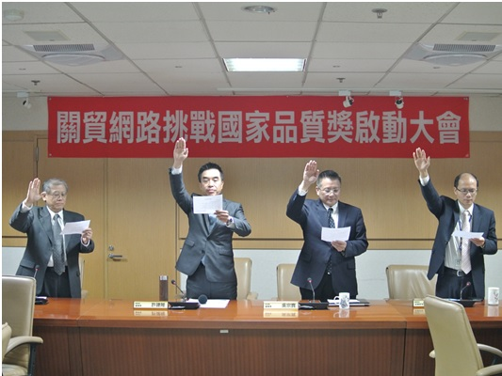
本公司許董事長(左二)帶領公司各級主管及八大構面成員，宣誓挑戰「國家品質獎」。
本公司於11月28日召開「國家品質獎」啟動大會，本次大會由本公司許建隆董事長親自主持，會中正式宣佈挑戰第25屆國家品質獎並展現一舉得名、勢在必得的企圖心，以證明關貿網路優良卓越的經營體質。
本公司許董事長表示，「『國家品質獎』是我國唯一由行政院頒發的經營管理的最高榮譽獎項，更是企業在邁向卓越及提升競爭力的最佳利器，關貿網路20多年來曾獲得許多獎項，已有足夠的基礎與能力參選『國家品質獎』，故將挑戰『國家品質獎』列為到任後的首要任務與目標」。
本次啟動大會也邀請到第19屆「國家品質獎」得獎公司-南京資訊吳宗寶董事長進行標竿分享，使與會人員更進一步了解「國家品質獎」的參選的目的與過程，大會最後由許董事長帶領公司各級主管及八大構面成員，宣誓以熱情與認真負責的態度爭取「國家品質獎」，啟動大會在許董事長帶領全體同仁高呼「國家品質獎，勢在必得」後圓滿展開序幕。
雖然「國家品質獎」審查日趨嚴格，本公司將持續針對八大構面要求逐項提升與改善，以達到國家品質獎評審的標準，相信在本公司全體同仁團結一致、上下一心的通力合作下，同步展開全面品質管理(TQM)，必能順利通過「國家品質獎」的嚴格考驗。
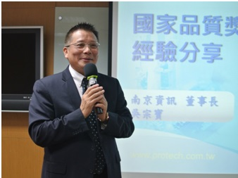
啟動大會邀請第19屆「國家品質獎」得主南京資訊吳宗寶董事長進行標竿分享。
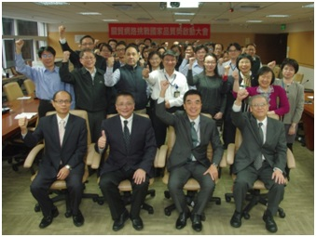
許董事長(前排右二)帶領各級主管展現勢在必得的決心。

